Компания «ЭКСПОНЕНТА ФИЛЬМ» представляет:
"ЛЮБОВЬ И ДРУЖБА"
искрометная комедия по роману Джейн Остин, которая уже отлично стартовала в прокате США и Великобритании и имеет беспрецедентно положительные отзывы зрителей и критиков.
Фильм выходит в прокат 18 августа 2016 г.
Режиссер: Уит Стилман (Золотая молодежь, Барселона, Последние дни диско, Девушки в опасности)
В ролях: Кейт Бекинсейл (Ван Хельсинг, Другой мир, Интуиция, Все Могу), Хлоя Севиньи (Парни не плачут, Зодиак, Догвилль), Стивен Фрай (Дживс и Вустер), Том Беннетт и другие.
Производство: Нидерланды, Ирландия, Франция, США
Возраст: 12+
ТЭГ ЛАЙН: Коварство, лицемерие и откровенное бесстыдство
СИНОПСИС:
Прекрасная молодая вдова леди Сьюзан приезжает в имение семьи покойного мужа переждать, пока в высшем обществе перестанут судачить о ее похождениях, и придумать, как поправить свое финансовое положение. Не теряя времени даром, она решает подыскать богатого мужа себе и своей юной дочери. В ход идут не только красота и обаяние, но и острый насмешливый ум и невероятный талант плести интриги.
ЛЮБОВЬ И ДРУЖБА – это экранизация одного из ранних романов первой леди английской литературы Джейн Остин, который ценится за искрометный юмор, остроумное описание нравов и едкую сатиру.
Фильм – участник фестивалей в Санденсе, Роттердаме и ММКФ-2016.

У фильма беспрецедентно высокий процент положительных отзывов на Rotten Tomatoes – 99%.
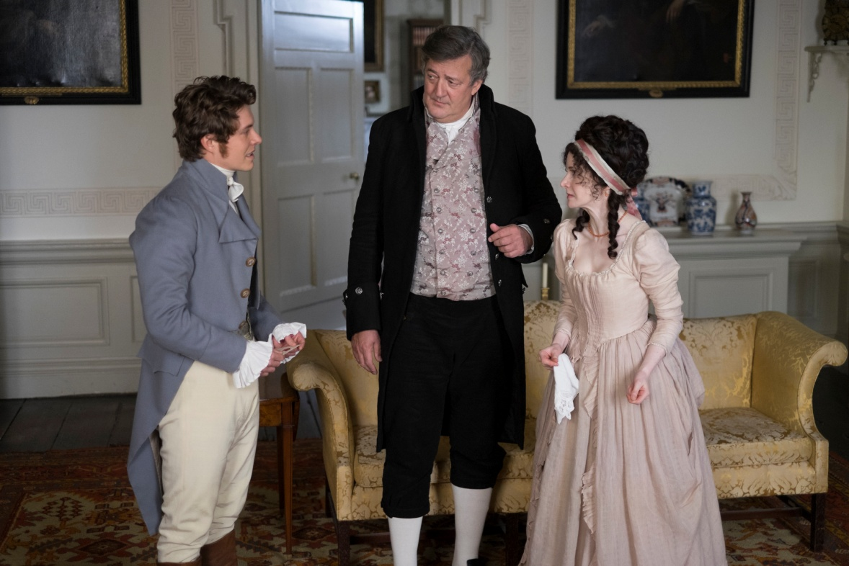
Отзывы прессы
- Один из лучших фильмов года. Это самая едкая современная романтическая комедия. Rolling Stone

- Остроумная, наименее сентиментальная, а возможно, и самая лучшая экранизация
романа Остин на сегодняшний день. New York Post

- Невероятно современный и интересный... гениальный дуэт Кейт Бекинсейл и Хлое
Севиньи. Collider

- Лучшая, самая интересная роль в карьере Кейт Бекинсейл. Vanity Fair

- Остроумное и выигрышное кино. Джейн Остин могла бы гордиться работой Кейт
Бекинсейл и Уита Стилмана. Time Out

- ЛЮБОВЬ И ДРУЖБА прежде всего - мастерски сделанная комедия, образец и
режиссуры, и актерской игры. Los Angeles Times

- "Свежее, потрясающее, яркое, живое... чистое удовольствие" CineVue

- Гениальная находка. лучшая работа Уита Стиллмана. The Telegraph

- Никогда еще Кейт бекинсейл не была так хороша. Evening Standart

- Комедия, острая как лезвие ножа. экранизация самого остроумного романа Джейн Остин украсит экраны. The Times

Отзывы прессы после ММКФ

- «Любовь и дружба» собрана из сотни потрясающих гэгов, в которых можно утонуть — такого меткого, острого на язык и восхитительного фильма по классике не снимали уже давно. Interview

- Стиллман — ехидный и нежный певец мира американской молодой буржуазии. Его не вполне осознающие реальность герои всегда вели себя так, будто живут в галантном старом романе. Теперь он заставил персонажей Остен говорить немного как нью-йоркские хипстеры. Коммерсант

- В кинозал зовут и чувства, и разум. СНОБ

- Уит Стиллман вдруг взялся за Джейн Остин, чтобы рассказать историю трикстера в юбке, женщины, способной выстроить себе судьбу даже в мире, который не дает ее полу права голоса. Weekend.rambler

- Это очень смешное, едкое и современное кино. ПРОФИЛЬ

- Безделица же, но это - полтора часа радости. Синемафия

- Кейт Бекинсейл в главной роли - это потрясающая удача; она с равным успехом выдает полную невинность и стопроцентную расчетливость: собственно мужчина героиню не интересует, только пиастры. Синемафия.
- Невероятно смешная комедия о британских нравах конца XVIII века, но на самом деле смешной фильм про всех нас. The-village

Кадры для скачивания https://yadi.sk/d/6ZWvvaYKsho7k
Дублированный трейлер https://youtu.be/LVu_sHsHNaU
Дублированный трейлер для скачивания https://yadi.sk/i/x2rn4iSat8JPc
Оригинальный трейлер без перевода https://www.youtube.com/watch?v=XSMNHKqrCOo
Ссылка на постер "ЛЮБОВЬ и ДРУЖБА" для печати
https://yadi.sk/d/husUyZEAt6K3B
Ссылка на флаер "ЛЮБОВЬ и ДРУЖБА" для печати:
https://yadi.sk/d/FJmq0Vg3t6KFM

